- tab键补全：比如git con按2次tab就变成git config了

2.git reset --hard 版本号 git checkout 版本号(7位+)回退到具体版本
git reflog 可以看到几次提交记录，回退了也能看到

- 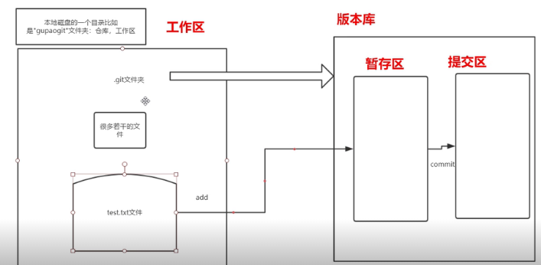
- Git status查看工作区的状态
一开始干净的状态
add提交到暂存区
Commit提交到提交区，每次提交都有id(版本号)可以进行版本管理，这时候工作区又是干净的。

- git log 为版本控制服务

- 回退到最新版本git reset --hard HEAD HEAD^上个 HEAD^^上上个

- Master分支指向最新提交的commitId

- 本地创建分支：git checkout -b feifei 创建feifei分支
一般是线上创建分支，本地git pull拉下来再git checkout 分支 这样切换分支
主分支更新了，我在次分支怎样想要更新到最新：git pull origin master ，所有主分支的文件会完全覆盖同名文件

- 合并分支：分支上正常提交，换到主分支
  - git rebase origin/分支
  - Git merge 分支
出现冲突时：解决完冲突，然后git add 和 commit 最后git push

- git merge和git rebase的区别
  - Git merge会有合并痕迹git rebase没有

情景一：分支中[提交一套]之后Git rebase origin 出现冲突解决之后在git add . git rebase --contine
然后切到主分支，git rebase small_aaa git push就行了

情景二：分支中[提交一套]之后切换主分支，git rebase small_aaa git push就行了 (过程没冲突)

10.git pull = git fetch(拉下来) + git merge(合并)

